
实验报告封面

课程名称： PHP程序设计 课程代码：
任课老师： 实验指导老师:

实验报告名称： PHP语言基础

学生姓名：
学号：
教学班：
递交日期：
签收人：

我申明，本报告内的实验已按要求完成，报告完全是由我个人完成，并没有抄袭行为。我已经保留了这份实验报告的副本。

申明人(签名):
实验报告评语与评分：

评阅老师签名：

一、实验名称：
二、实验日期：
三、实验目的：
- 熟悉PHP语句在HTML中的嵌入位置；
- 熟悉输出字符串的基本方法；
- 熟悉PHP常量与预定义常量；
- 熟悉PHP变量与相关函数；
- 熟悉PHP常见的数据类型；
- 掌握字符串及相关函数；
- 熟悉PHP的运算符；
- 掌握PHP的流程控制语句。

四、实验用的仪器和材料：
- PC机；
- 操作系统：Windows；
- Web服务器：Apache；数据库服务器：MySQL；语言解释器：PHP；
- 以上软件的集成安装包：XAMPP或WampServer；
- 开发工具：PhpStorm。
- 实验的步骤和方法：（步骤和代码）
实验要求：
- 观察以下程序的输出，理解变量在字符串中的输出方法：
<?php
$i="6";
$iphone="plus";
echo "My $iphone";
echo "<br>";
echo "My {$i}phone";
echo "<br>";
echo "My $i phone";
把第2行，第3行的变量定义语句注释掉，观察浏览器输出的提示，理解PHP解释器对变量未定义的通知（Notice）。
- 观察以下程序的输出，理解PHP的弱类型概念以及类型之间的比较。可自行添加语句对自己不确定的类型比较进行验证。
<?php
var_dump(10=="10");
var_dump(10=="10.0");
var_dump(10.0=="10");
var_dump(10==="10");

var_dump(1==TRUE);
var_dump(1.5==TRUE);
var_dump("2"==TRUE);
var_dump(""==FALSE);
var_dump(" "==FALSE);
var_dump("0"==FALSE);
- 综合练习：
根据所学的各项内容，在页面中显示如下效果：
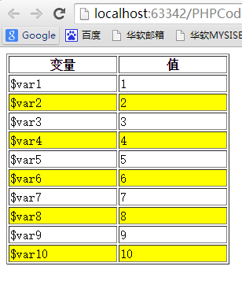
要求：
- 定义多个变量名带序号的变量，其值为序号。并把变量名和相应的值显示在表格中；
- 变量的个数由程序中的某个常量决定；
- 变量值为偶数的行，背景色为黄色。

以下开始由学生填写：
实验步骤和方法：（例如）
<table border="2" width="30%">
<?php
echo
'<tr>
<th width="50%">变量</th>
<th width="50%">值</th>
</tr>';
for($i=1;$i<=10;$i++){
?>
<tr
<?php if($i %2 == 0)echo 'style=" background-color:yellow" ';?>
>
<td>$var<?=$i ?></td>
<td><?=$i ?></td>
</tr>
<?php
}
?>
</table>

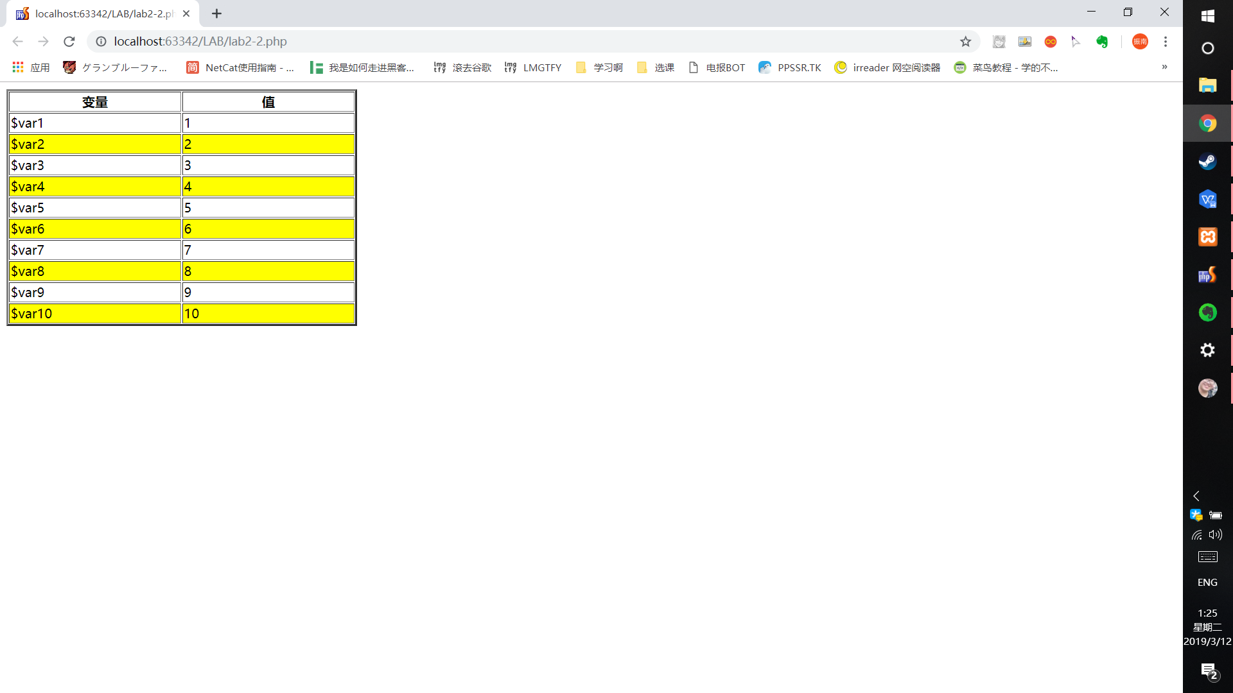
六、数据记录和计算：（运行结果）

七、实验结果或结论：即根据实验过程中所见到的现象和测得的数据，作出结论。
八、备注或说明：可写上实验成功或失败的原因，实验后的心得体会、建议等。
九、引用参考文献：

